Примеры наших работ:
МЕДИЦИНСКАЯ ИНФОРМАЦИОННАЯ СИСТЕМА
Государственный проект по модернизации медицинской информационной системы МСЧ №59. Проект выполнен с использованием: PHP CodeIgniter, jQuery, jQuery UI, Ajax, Bootstrap.
Данная система предназначена для работы всего персонала Поликлиники и имеет довольно широкие функциональные возможности, среди которых:
- ведение различного вида карт пациентов;
- быстрый поиск карты пациента в архиве карт по различным параметрам и по штрихкоду с помощью сканера штрихкодов, построение многоуровневых группировок по данным, широкие возможности фильтрации;
- различные журналы;
- расписаниеработы поликлиники и персонала;
- запись пациентов на прием к врачу, включая гибкое создание расписаний, учет функции врачебной должности.
- назначение лабораторных и инструментальных исследований;
- скорая помощь;
- учет медикаментов;
- гибкая система администрирования;
- формирование и печать бланков и анализов;
- внесение сведений о движении больных по стационару, а также ведение учета движения больных и коечного фонда стационара;
- патологоанатомическая служба;
- экспорт данных для статистики и многое другое.
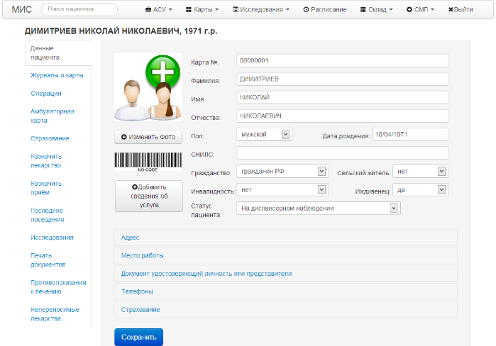
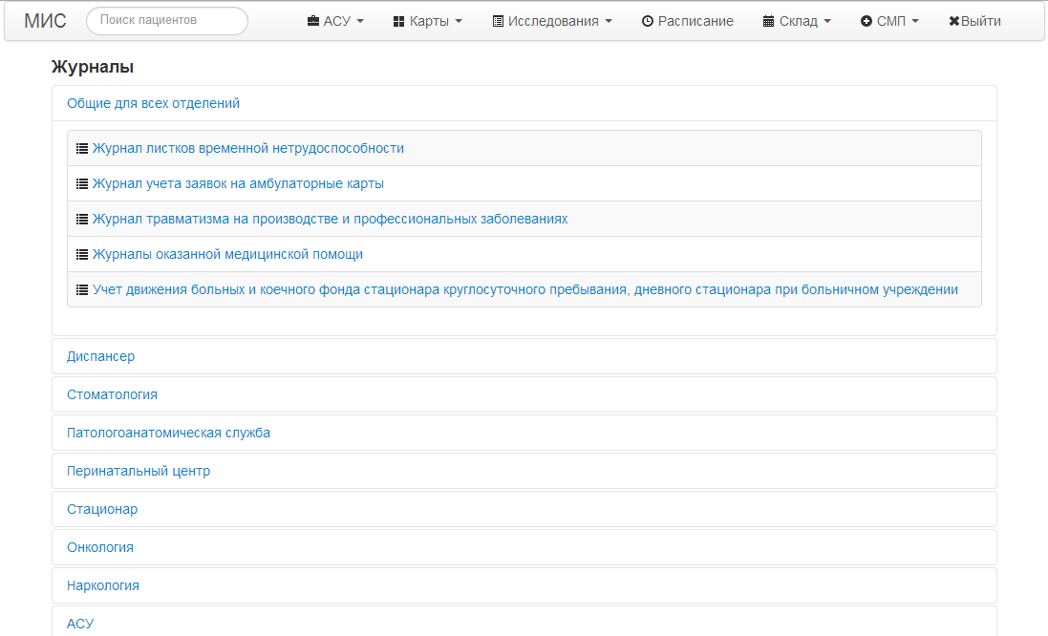

ИНФОРМАЦИОННАЯ СИСТЕМА ДЛЯ ОПЕРАТОРА ТЕЛЕВИДЕНИЯ
Данная система предназначена для оператора кабельного и цифрового ТВ. Используемые технологии: PHP CodeIgniter, jQuery, jQuery UI, Ajax.
С её помощью можно вести большую базу данных абонентов, принимать платежи, формировать необходимые отчеты и файлы для экспорта в различные платежные системы (ЕРИП, БТК).
В системе есть следующие основные функции:
- ведение личных карточек клиентов (их персональные данные, платежи и начисления);
- печать бланков и квитанций;
- ведение справочников тарифов и адресов;
- цифровое ТВ с системой шифрования xCrypt;
- экспорт и импорт различной информации;
- различные отчеты и фильтрация клиентов;
- гибкая система настройки.
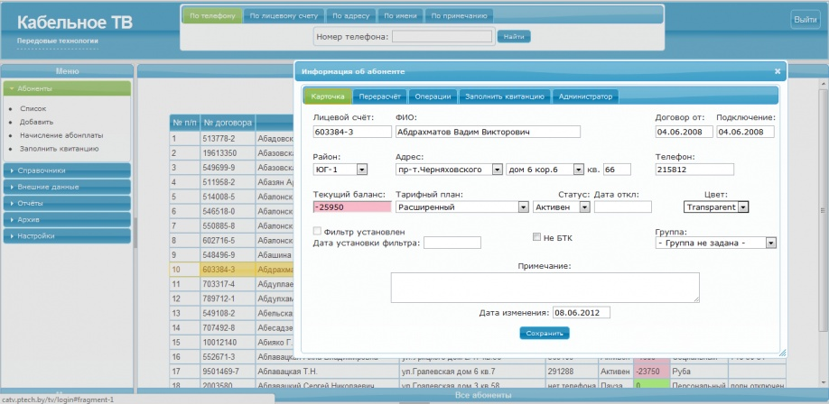
Продукт находится на технической поддержке и постоянно дорабатывается.

СИСТЕМА УПРАВЛЕНИЯ ОФИСОМ ИНТЕРНЕТ-ПРОВАЙДЕРА
Данный проект представляет собой многофункциональную систему для управления предприятием оператора Интернета. Используемые технологии: PHP CodeIgniter, jQuery, jQuery UI, Ajax. С помощью интерактивной системы менеджеры и операторы предприятия могут управлять устройствами (коммутаторами уровня доступа и агрегациями), управлять сотрудниками и вести график работы персонала с помощью разработанной трекинговой системы, формировать различные отчеты и многое другое.
Всю систему условно можно разделить на следующие модули:
- модуль настройки системы;
- личный кабинет пользователя;
- календарь;
- склад;
- управление устройствами;
- модуль отчетов.
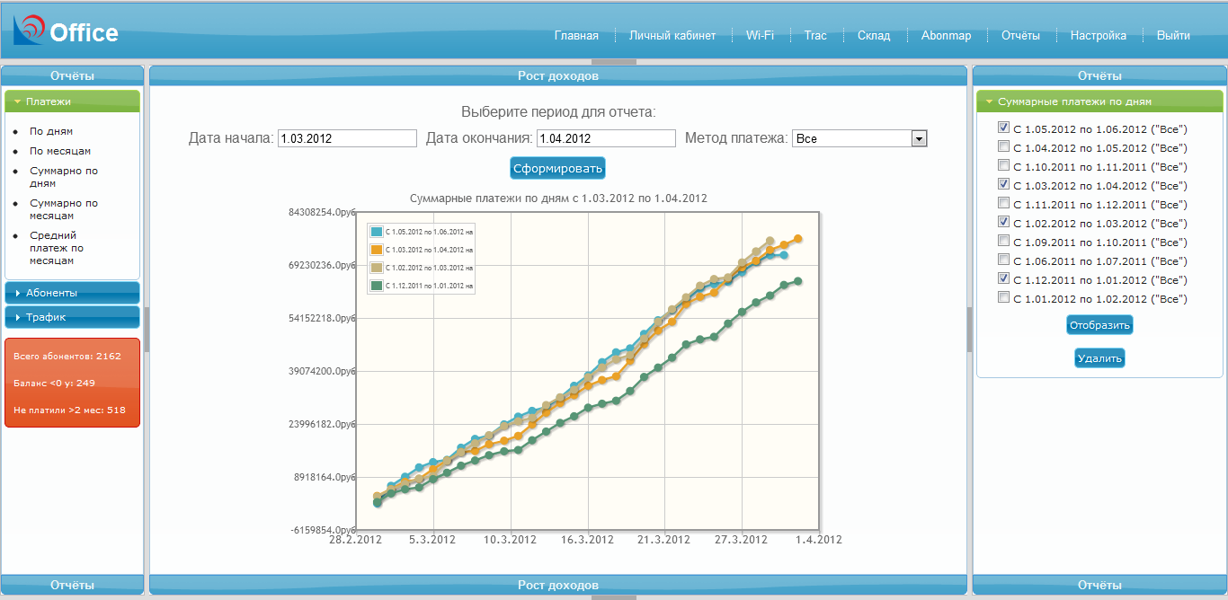

Компания Artwebgroup.ru
Тел +7(916) 476-81-32
E-mail: info@artwebgroup.ru

